ESCOLA E FACULDADE DE TECNOLOGIA SENAI ROBERTO MANGE

ANA CLARA GRIZOTTO

DOCUMENTAÇÃO DE DESIGN E ARQUITETURA

GRIZFLIX

Campinas

2025

Sumário
Documentação de Design e Arquitetura – GrizFlix 1
1. Contexto e Estratégias 3
1.1 Introdução 3
1.2 Audiência 3
1.3 User Research e Público-alvo 3
1.4 Princípios de Design 4
2. Ideação e Estrutura 5
2.1 Evolução do Conceito 5
2.2 Arquitetura do Sistema 5
2.3 Fluxo de Autenticação e Aprovação 7
3. Artefatos de Design 7
3.1 Wireframes 7
3.2 Protótipos 7
3.3 Estados de Erro 7
3.4 Acessibilidade 7
4. Sistema de Design e Padrões Visuais 8
4.1 Componentes do Design System 8
4.2 Padrões da Interface 8
4.3 Guia de Estilo 8
5. Validação e Iteração 9
5.1 Testes de Usabilidade 9
5.2 Acessibilidade e Compliance 9

1. Contexto e Estratégias

1.1 Introdução

1.1.1 Apresentação do Projeto
GrizFlix é uma aplicação web moderna destinada à listagem e gestão de filmes.
O sistema utiliza arquitetura desacoplada (headless), composta por:
- Frontend: React.js.
- Backend: servidor Python (http.server) atuando como API estilo REST.
- Banco de dados: MySQL.
O objetivo é permitir interação com um catálogo de filmes, oferecendo recursos de cadastro, edição, moderação e navegação.

1.1.2 Objetivo do Projeto
O GrizFlix implementa um fluxo de aprovação de conteúdo com dois tipos de usuários:
- Usuário Comum: envia solicitações de cadastro ou edição de filmes.
- Administrador: aprova, recusa e gerencia os itens do catálogo.

1.2 Audiência
Esta documentação é destinada a:
- Stakeholders e proprietária do projeto.
- Professores envolvidos.
- Futuras equipes de desenvolvimento.
- Qualquer pessoa que precise compreender a arquitetura e regras de negócio.

1.3 User Research e Público-alvo

1.3.1 Personas Principais
Administrador (Proprietário): Possui acesso total ao sistema. Pode aprovar, recusar e excluir filmes permanentemente. Acesso na plataforma:
Email: admin@grizflix.com
Senha: admin123

Usuário Comum: Navega pelo catálogo, busca filmes, filtra resultados e envia solicitações de cadastro ou edição.
Email: user@grizflix.com
Senha: user123

1.3.2 Como foi estabelecido?
O público-alvo foi definido pela professora responsável pela disciplina de Frontend.

1.3.3 Pesquisas realizadas
Não houve pesquisa formal externa.
O projeto seguiu um processo iterativo de:
- Implementar funcionalidade.
- Administradora testar.
- Ajustar conforme feedback.

1.4 Princípios de Design

1.4.1 Clareza e separação de papéis
A interface sempre comunica o tipo de usuário, mostrando elementos diferentes para usuário comum ou administrador.

1.4.2 Eficiência administrativa
O fluxo de moderação é direto, com carrosséis exclusivos de solicitações e botões de ação claros.

1.4.3 Simplicidade na contribuição
Os formulários são simples e diretos, com alertas de confirmação.

2. Ideação e Estrutura

2.1 Evolução do Conceito
- Começou como um servidor Python servindo HTML estático.
- Evoluiu para um frontend React completo, baseado em esboços criados no Figma.
- Navegação, menu de perfil e estruturas visuais foram refinadas ao longo do processo.

2.2 Arquitetura do Sistema

2.2.1 Backend (Python / API)
- db.py - conexão MySQL e funções SQL.
- api_logic.py - regras de negócio.
- server.py - roteamento HTTP e integração com api_logic.

2.2.2 Frontend (React)
- main.jsx - ponto de entrada.
- AuthContext.jsx - autenticação (local, simulada).
- App.jsx - rotas + ProtectedRoute.
- Componentes distribuídos em pastas de páginas e layouts.

2.2.3 Diagramas de Navegação
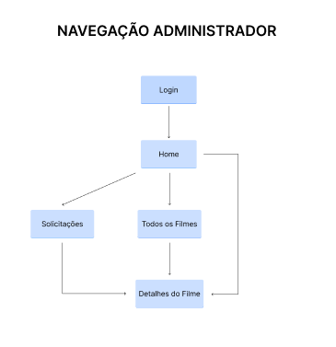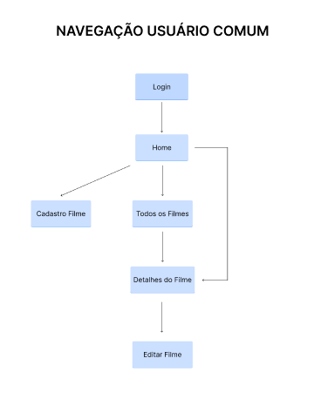

2.3 Fluxo de Autenticação e Aprovação
- Login: credenciais estáticas (admin/user).
- Redirecionamento: ambos vão para /home.
- Menus condicionais: variam por tipo de usuário.
- User envia cadastro: status = PENDENTE_CADASTRO.
- User envia edição: status = PENDENTE_EDICAO.
- Admin vê solicitações: carrosséis organizados.
- Admin aprova/recusa:
  - Recusar → exclui a solicitação.
  - Aprovar → copia dados para o filme original, apaga solicitação.

3. Artefatos de Design

3.1 Wireframes
Criados no Figma, servindo como guias visuais para layout e navegação.

3.2 Protótipos
Protótipos no Figma foram refinados à medida que o design evoluiu.

3.3 Estados de Erro
- URLs inválidas → tela em branco.
- Login inválido → mensagem de erro.
- Falhas de envio → barra de erro.
- Listas vazias → mensagens específicas.

3.4 Acessibilidade
- Contraste adequado no tema escuro.
- Labels semânticos em inputs.
- Imagens com texto alternativo.

4. Sistema de Design e Padrões Visuais

4.1 Componentes do Design System
Design system próprio baseado em CSS puro.
Única biblioteca externa: lucide-react (ícones).

4.2 Padrões da Interface
- Navegação principal e secundária.
- Dropdown vertical (perfil e filtros).
- Carrosséis de filmes.
- Cards padronizados.
- Botões arredondados (pílula).

4.3 Guia de Estilo

Cores Principais (tema escuro)
- Fundo: #030712
- Navbar/Cards: #0f1629 / #111827 / #1a2238
- Texto principal: #ffffff
- Texto secundário: #9ca3af / #d1d5db
- Primário (azul): #88b7ff
- Sucesso: #22c55e
- Erro: #ef4444
- Aviso: #eab308
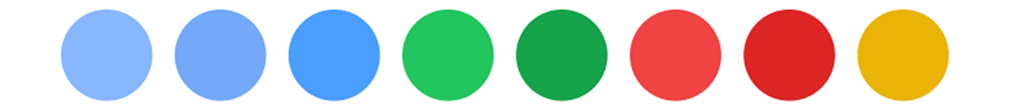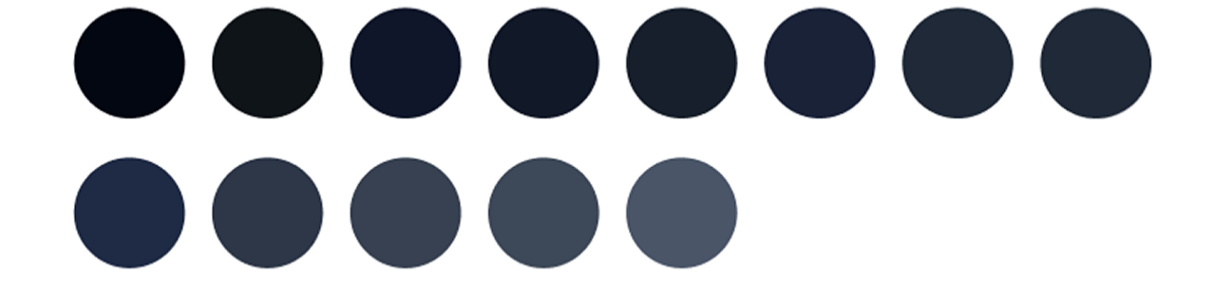

Fontes
Inter e sans-serif.

Imagens
Posters em proporção 2:3.
Ícones com stroke de espessura 2.

Logo
Icone icon_64.png (claquete azul) e texto “GrizFlix”.

5. Validação e Iteração

5.1 Testes de Usabilidade
Não houve testes com usuários externos.
A validação ocorreu por meio de:
- Implementação.
- Teste pela administradora.
- Ajustes.
- Repetição do ciclo.

5.2 Acessibilidade e Compliance
- Verificações básicas via ferramentas automáticas do navegador.
- Separação consistente entre estados de filmes (pendente/edição/aprovado).

